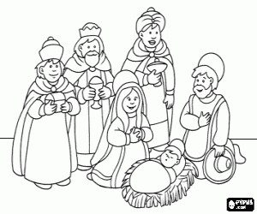
Týdenní plán č. 15 3. – 7. 1. 2022
Co nacházíme v učebnicích a kolem sebe… | CO DOKÁŽU SÁM/A | Hledám, pozoruji a hodnotím
Matematika  Počítáme do …100.. ?? …  Vláčky, pyramidy, slovní úlohy … pracujeme v PS i pamětně a manipulujeme s předměty | Pamětné sčítání a odčítaní, prostředí dědy Lesoně,  Vláčky, autobus, krokování, pyramidy ….  Slovní úlohy, parketování…
Český jazyk  Čteme s porozuměním každý den  Píšeme v písance a sešitech  Tvrdé a měkké slabiky i/y, abeceda  Druhy vět, význam slov | Dokážu sestavit a zapsat psacím písmem smysluplnou větu. Rozumím tomu, že slova se píší zvlášť a dělám mezi nimi mezeru. Věta začíná velkým písmenem.  Rozumím přečtenému pokynu k práci. Doplňuji i/y v tvrdých a měkkých skupinách | Kdo je na obrázku?
Prvouka  Ptáci u krmítka ti ,kteří neodletěli  Příroda a živočichové v zimě  Období lidského života – žijeme spolu | jak fungují živočichové a rostliny v zimě  Vánoce u nás doma…  Ptáci u krmítka a stromy v lese ( zákl. Jehličnaté a listnaté dřeviny)
To ostatní  (kreslím, běhám a skáču, poslouchám hudbu …) | Tříkrálové koledování, ptáci u krmítka – vyrábíme vlastní krmítko ze šišky
7.1. Vláčkem za Dvořáčkem (Rudolfinum 120 Kč)
7. – 9.1. - Ptačí hodinka pozorování ptactva

11.1. Libozvuky + tvůrčí dílna ( Minor 230 Kč)

